– izrada mrežne stranice bez prethodnog znanja programskih jezika

DANAS ĆEMO SAMO PROĆI IZGLED I MOGUĆNOSTI WIX-a, POGLEDATI ĆETE KRATKI VIDEO I POKUŠATI SE ULOGIRATI U SUSTAV.

Ostatak vremena pogledat ćete dodatan video i pokušati dobiti sliku oko toga kako izgleda Wix alat i kako se snalazite u njemu – jako je jednostavno.

Zatim ćemo slijedeći put pokušati sa izradom stranice, koja će vam biti završni projekt.

Idite na www.wix.com

Proces izrade mrežne stranice započinje registracijom u sustav. Registracija se provodi povezivanjem preko Facebook ili Google korisničkog računa ili klasičnim načinom unosa podataka.

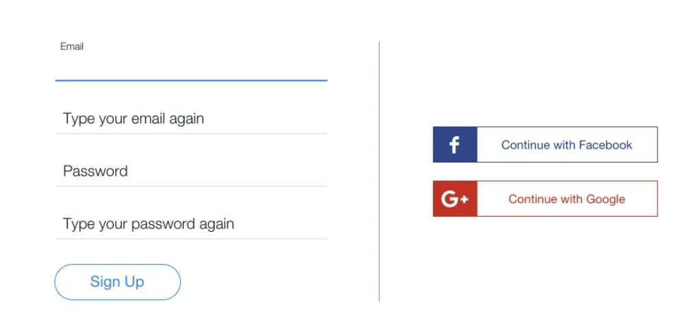

Svaki je sljedeći korak potreban kako bi se korisniku pojednostavnila izrada stranice. Wix u koracima navodi korisnika na odabir kategorije tj. vrstu stranice: stranica za posao, blog, restoran ili mrežni dućan. Ovisno o odabiru, Wix će korisniku u sljedećem koraku ponuditi na odabir određene teme (eng. template) koje određuju izgled i dizajn mrežne stranice. Svaka tema donosi niz funkcionalnosti: način navigacije, gumbe, module, formate blokove sa sadržajem, boje, fontove, itd.

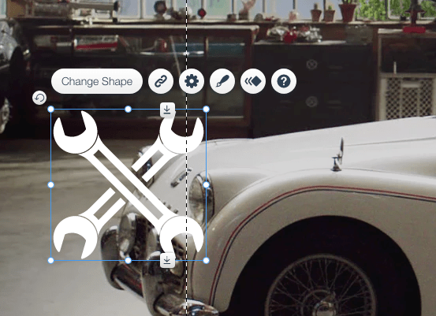

Prelaskom miša preko određene teme i klikom na “Edit” korisnik odabire željenu temu tj. izgled mrežne stranice i započinje uređivanje. Prednost je Wix alata što korisnik sadržaj uređuje vizualno, bez potrebe za znanjem programskih jezika (HTML, CSS, JS).
Klikom na pojedini element na mrežnoj stranici u odabranoj temi, korisnik pristupa postavkama tog elementa i može ga pomicati, uređivati, dodati novi ili obrisati. Koristeći blok s postavkama na lijevoj strani sučelja moguće je dodati nove module ili pojedine dijelove stranice: slike, galerije slika, gumbe, video materijale, blog stranice, različite elemente za unos sadržaja, itd. Svaki pojedini element ima svoje postavke preko kojih se on detaljno podešava. Uz svaki ponuđeni element postoje kratke upute kako podesiti taj element i na koji ga način unijeti u stranicu. Nakon početničkog isprobavanja, svaki će korisnik vrlo jednostavno shvatiti na koje se načine moduli mogu grupirati i kako ih slagati prema svojim potrebama i željama.
U svakom trenutku korisnik može pregledati kako izgleda mrežna stranica klikom na “Preview” u gornjem desnom kutu ili u trenutku kada je stranica gotova klikom na “Publish”. Prilikom objave stranice korisnik mora odabrati domenu na kojoj će stranica biti objavljena. Moguće je koristiti besplatnu domenu npr. www.ime.korisnika-wix/ime stranice ili je moguće kupiti domenu po izboru i aktivirati ju kao primarnu za tu stranicu.

Korisni savjeti za korisnika koji sam izrađuje mrežnu stranicu i vrijede neovisno o alatu kojeg korisnik koristi:
- odrediti i navesti koja je točno namjena mrežne stranice i što sve korisnik želi uključiti
- na papiru skicirati željeni izgled stranice (s naslovnicom, navigacijom i bočnim izbornicima, ako ih korisnik želi)
- odrediti pretpostavljene boje, vizuale, font
- definirati proračun očekivanih troškova koji se mogu odvojiti za izradu stranice
- odabrati alat u kojem želi raditi (Wix, Weebly, WordPress, itd.)
- pripremiti sadržaj za unos na stranicu (najviše se vremena tijekom izrade izgubi na stvaranje i unos sadržaja, slike, fotografije, video materijale itd.)
- prilikom odabira slika i video materijala potrebno je paziti i obratiti pozornost na autorska prava
- razmisliti na koji način korisnik želi prikazati sadržaj (što je važno istaknuti, na koji se sadržaj želi privući pozornost)

KAKO IZGLEDA RAD U WIXU, MOŽE SE POGLEDATI U GALERIJI
  - POČETNA STRANICA WIX ALATA

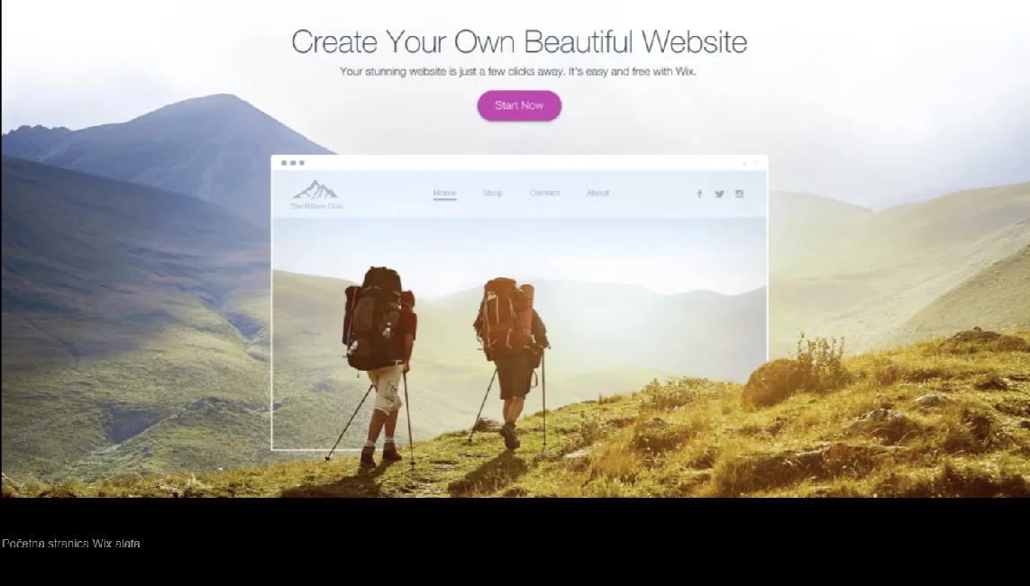

  - ALATNE TRAKE KOJE OLAKŠAVAJU RAD
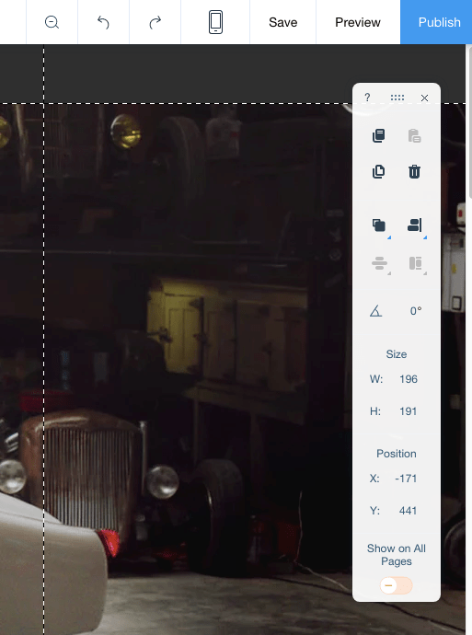

  - ODABIR DOMENE

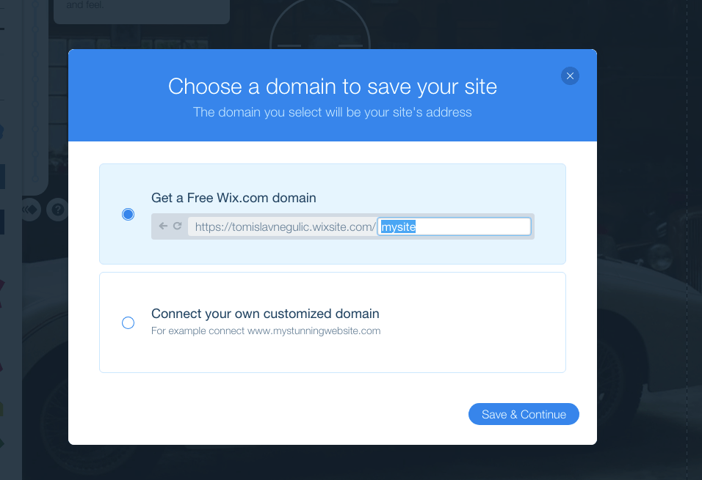

  - ODABIR TEMA (PREDLOŽAKA, TEMPLATE-a)

  - OPCIJA PRIJAVE U SUSTAV

  - UČITAVANJE KOMENTARA

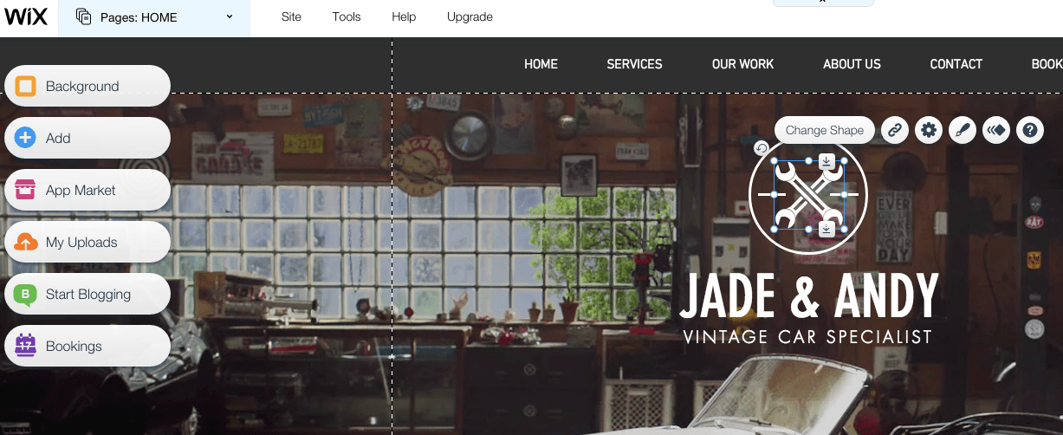

  - UNOS MODULA NA STRANICU
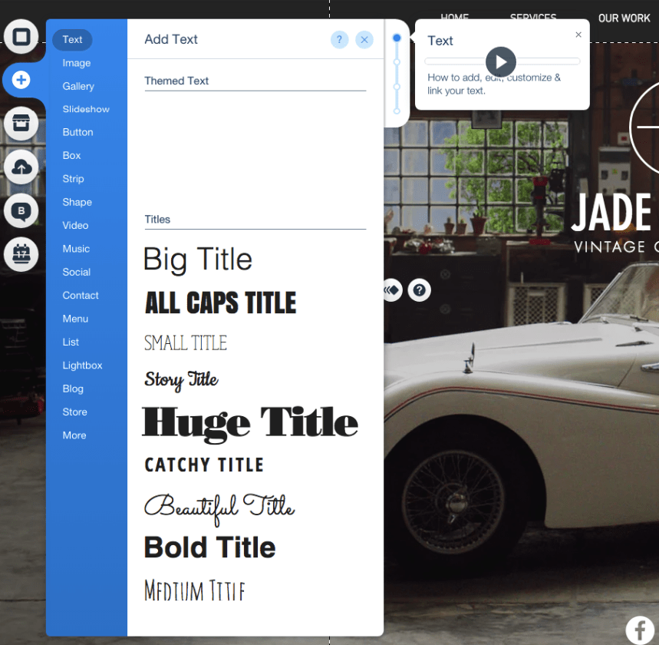

UNOS DODATNIH MODULA NA RADNU POVRŠINU

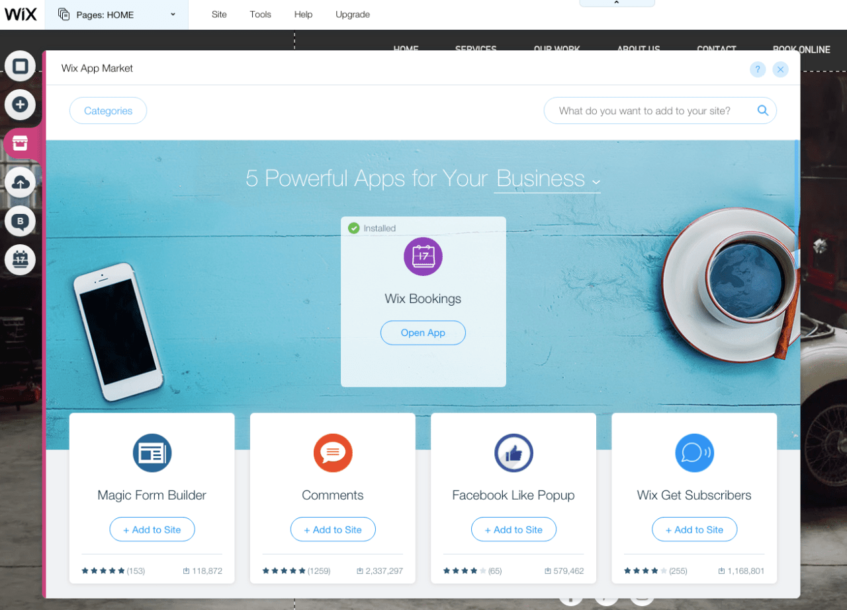

SVAKI SE MODUL MOŽE UREĐIVATI I PODEŠAVATI

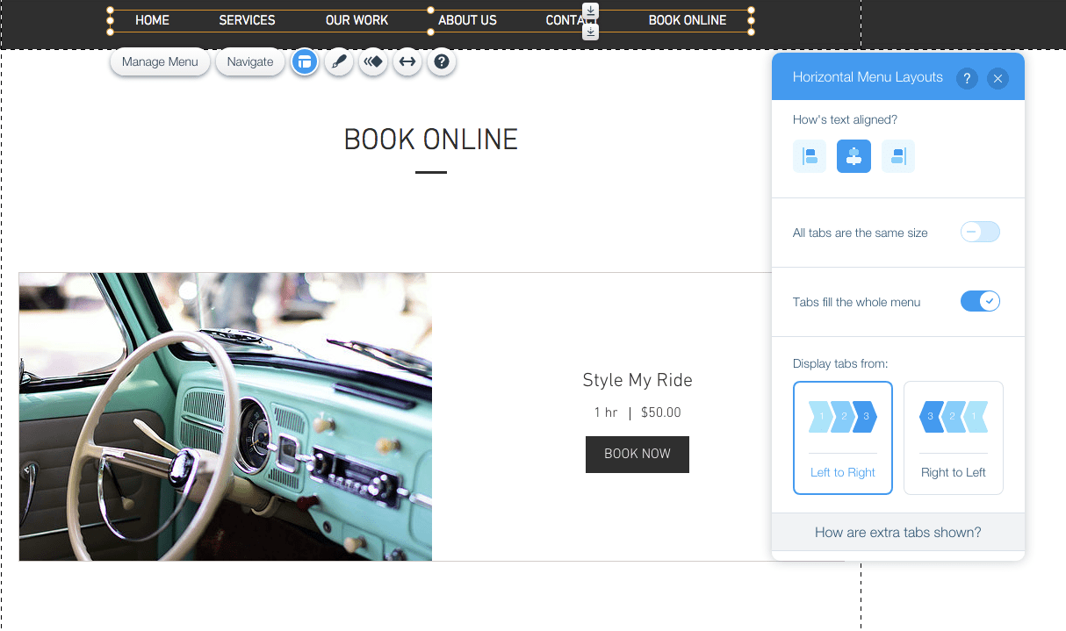
Wix je za početnog korisnika koji nema iskustva u izradi mrežnih stranica, odličan odabir. Potrebno je vrijeme za savladavanje svih funkcionalnosti prije nego mrežna stranice poprimi izgled kakvog je korisnik zamislio.

ZADATAK ZA DANAS:

Ići na www.wix.com da bi se došlo na wix stranicu, a zatim pratiti korake preko video tutorijala za probu, da vidite snalazite li se u wixu, proučite, pa ćemo proći pitanja ako ih budete imali.

Video priručnik o radu u Wix alatu:

WIX CERTIFIED TUTORIAL
https://www.youtube.com/watch?v=6Q4737kSSzA

UKOLIKO ŽELITE, ZA DODATNU POMOĆ:

Pogledati kratki video od 8 minuta
https://www.youtube.com/watch?v=J4OzBOcjMEI

i

KRATKI VIDEO 15 MINUTA

https://www.youtube.com/watch?v=JTdK9q_iuE0

i

KRATKI VIDEO 18 MIN

https://www.youtube.com/watch?v=pGhdpuFmYJw

ZA VAS ZA DOMA:

POTPUN TUTORIJAL KORAK PO KORAK

https://www.youtube.com/watch?v=HLVERGVOgYQ 30 MIN

https://www.youtube.com/watch?v=_X0bIGWJ_kk 20 MIN

ILI

https://www.youtube.com/watch?v=RAFu_452pME

https://www.youtube.com/watch?v=aZ7tXY_nAyI

